LA MADONNA DI MONTE BERICO
Schede di Storia OSM
1. P. ALFONSO M. NOVELLA, OSM, il “fondatore” del Santuario moderno.

Quando il p. Alessandro Bertacco, Direttore del Bollettino, mi ha chiesto di preparare delle schede di Storia dell’Ordine dei Servi di Maria, da pubblicare sul medesimo, ho pensato che, più che riandare alle vicende lontane dell’Ordine, si sarebbe pur sempre trattato di rivisitare un periodo di tempo di 780 anni (1233-2013), fosse più interessante far conoscere ai lettori i frati Servi di Maria il cui nome, e operato, è così strettamente unito al Santuario di Monte Berico, tanto caro al cuore dei Vicentini, e non, da essere indissolubilmente legato alle vicende che ne hanno caratterizzato la fisionomia che ancora oggi è ben visibile ai moltissimi fedeli che lo frequentano. Invece che dalla macrostoria mi sono lasciato attirare dalla microstoria dell’Ordine, così come è stata vissuta a Monte Berico negli ultimi decenni dell’ ‘800 e nei primi del ‘900, a me per lo più sconosciuta, e che, comunque, non è storia minore, ma fa sempre parte della grande trama della storia servitana.
Chi guarda l’altare maggiore del Santuario, sovrastato dalla “regale” statua della Madonna, non può non notare che, ai piedi di essa, quasi all’altezza del “medaglione” che i fedeli toccano, invocando la Vergine, ci sono due mezzi busti addossati alla parete: quello di destra rappresenta la veggente, Vincenza Pasini, mentre quello di sinistra è dedicato a Fra Antonio da Bitetto, OSM, Priore del convento Osservante di S. Alessandro in Brescia, che, in qualità di Vicario generale del Priore generale dell’Ordine, Fra Nicolò da Perugia (1427-1461), nel 1435 accolse, insieme a Fra Francesco da Firenze, il convento di Monte Berico, da poco fondato sul luogo dove, nel 1426 e nel 1428, era apparsa la Vergine Maria. Abbiamo qui un intrecciarsi di date, che ci dicono che niente accade per caso: infatti, la Vergine, mentre appariva, andava anche predisponendo le persone e le cose in modo tale, che i suoi Servi potessero prendere possesso del luogo suo santo. La statuaria, dal canto suo, esprime in maniera efficacemente visiva e sintetica i fatti delle “Origini” di Monte Berico, vale a dire: la Vergine, la veggente, i primi Servi di Maria.
Tornando però, ai giorni nostri, accanto a Fra Antonio da Bitetto vorrei collocare un altro “fondatore”, questa volta dei tempi moderni, Padre Alfonso Maria Novella, (1841-1910), Priore della comunità dei frati e Rettore del Santuario dal 1883 al 1910, in modo da arricchire idealmente il trittico dell’altare maggiore sopra descritto. La ricerca mi ha condotto dritto, dritto alla sua persona, veramente grande in tutti i sensi, il cui profilo, ricco e intenso, merita di essere proposto ai lettori del Bollettino.
Va detto subito che P. Alfonso non era veneto e che si chiamava così dalla professione dei voti di castità, povertà, obbedienza: nato a Tavole di Prelà, oggi provincia di Imperia, il 23 aprile del 1841, era stato, infatti, battezzato con il nome di Girolamo. Entrato nell’Ordine dei Servi di Maria a Bologna nel 1857, l’anno successivo emise la professione religiosa, assumendo il nome di Alfonso,

e nel 1861 fu assegnato di comunità nel convento di Monte Berico, allora dipendente dalla provincia Piemontese-Picena, unico superstite della disciolta provincia Veneta dei Servi di Maria. Ordinato diacono nel 1863 e sacerdote nel 1864, il P. Alfonso rimase a Monte Berico fino alla morte, pur essendo assegnato, negli ultimi anni, di famiglia nel convento di S. Maria in Via a Roma, integrandosi bene nel contesto della mentalità veneta e diventando un tutt’uno con il Santuario e con la città di Vicenza (Lo conoscevano tutti, e, conoscendolo, Lo amavano e rispettavano, anche quei vicentini, che non sono cattolici di principio e di convinzione, così scriveva il Bollettino di Monte Berico in occasione della sua morte, [Realtà Vicentina, XXIII (2012), 6 giugno, pp. 24-25]).
Di statura per quei tempi imponente, aveva una fisionomia solare e aperta, uno sguardo penetrante, e offriva di sé un’immagine di uomo spirituale, di preghiera, intelligente, volitivo, capace, cultore di svariati interessi, tra i quali quello della storia: insomma, un uomo dedito a Dio, ma anche all’azione, amante del passato, ma allo stesso tempo sollecito per il presente. E’ in questa prospettiva, infatti, che dobbiamo cogliere tutta la sua attività nel Santuario di Monte Berico, unitamente alle varie cariche, da lui ricoperte all’interno dell’Ordine, tra le quali sono da rilevare la sua nomina a consigliere generale (26 gennaio 1889), la sua elezione a priore provinciale della Provincia Piemontese-Picena per il triennio 1896-1899: svolse quest’ultimo incarico, con il consenso della S. Sede, rimanendo allo stesso tempo priore di Monte Berico.
Come ho detto sopra, P. Alfonso coltivava un vivo interesse per la storia, in particolare per la storia dell’Ordine, favorito in ciò, oltre che dalla sua personale inclinazione, anche dall’amicizia stretta con il senatore vicentino Federico Lampertico ( ). In occasione della ricorrenza del sesto centenario della sua morte (22 agosto 1885), ebbe modo di pubblicare una ricerca su S. Filippo Benizi (1233 ca.-1285, Priore generale dell’O.S.M. dal 1267 alla morte), mentre una breve storia del convento di Monte Berico fu data alle stampe nel 1908, due anni prima di morire, sulla quale riferirò in una scheda successiva.
Intrepido sostenitore e difensore della causa cattolica in un contesto politico, culturale e sociale fortemente anticlericale, che favoriva una continua contrapposizione tra Chiesa e Stato, tra ciò, e chi, era cattolico e ciò, e chi, non lo era, il P. Alfonso fu sempre attivamente presente accanto ai vari movimenti e alle pubblicazioni cattoliche, soprattutto quelle impegnate nel sociale.
Carico di anni, all’epoca 69 anni di età erano tantissimi, e di attività, morì il 13 settembre del 1910, dopo 53 di vita religiosa. Presero parte ai suoi funerali personalità civili e religiose e, per l’Ordine dei Servi di Maria, tra gli altri, i PP. Giovannangelo M. Pagliai, ex Priore generale dell’Ordine; Bonaventura M. Ceirano, Priore Provinciale della Provincia Piemontese; Pellegrino M. Soulier, Annalista, cioè Storico ufficiale, dell’Ordine; Gioacchino M. Rossetto, Priore del convento del S. Cuore in Venezia e Giovanni Bianchini, Rettore del Collegio di Isola Vicentina, aperto di recente. Il cordoglio della città e dei fedeli del santuario per la morte del P. Alfonso fu grande e generale e quanti ne celebrarono le virtù furono concordi nell’affermare che, con la sua morte, era morto un “uomo di Dio”.

A Dio piacendo e alla Vergine Santa, rivisiteremo con brevi schede le iniziative principali (quattro in tutto), che hanno permesso al P. Alfonso di imprimere al Santuario di Monte Berico quella fisionomia che ancora oggi esso conserva, nonostante i tempi siano profondamente cambiati. E nel farlo, mi riprometto di non essere noioso, pedante, ma interessante e accattivante.
p. tiziano m. civiero, osm

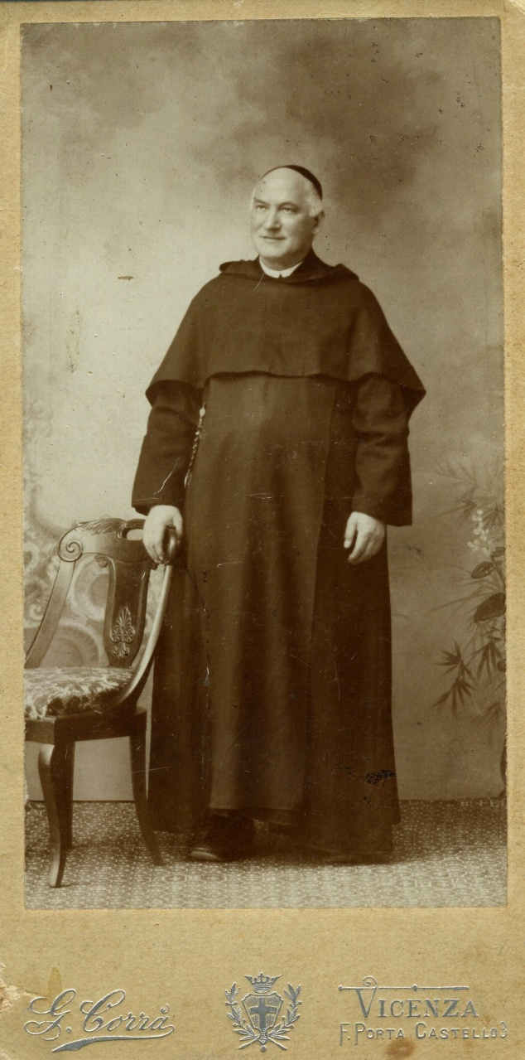

Il p. Alfonso M. Novella in una foto caratteristica.

LA MADONNA DI MONTE BERICO
Schede di Storia OSM

2. [P.E.M.Bedont: Sette Santi Fondatori-2009-Pietralba].
Lo storia umana non è una storia dell’archeologia, dove si ricerca, si ricorda ciò che è fissato per sempre e non muta. La storia umana è la storia di una evoluzione, dell’evolversi della società con tutte le sue istituzioni, spirituali e civili. In questa storia sembra che ogni cosa non faccia che ripetersi, perché l’oggetto della storia stessa è l’essere umano, apparentemente sempre uguale. Ma non è così, perché l’essere umano, spinto dalla ragione e dalla volontà, cioè dal desiderio, è in un moto perpetuo. E quello che si nota in certi periodi di accelerazione della vita sociale, e quello che si dice da parte di genitori nei confronti addirittura dei figli (non li conosco più), viene enfatizzato, ingrandito nell’evolversi della storia. Tuttavia, nonostante la presenza di mutamenti, ci sono dei periodi storici che, se non possiamo dire uguali al nostro vivere nel presente, sono sicuramente somiglianti. Ovviamente il nostro vivere quotidiano ci pone sovente di fronte al nuovo, all’imprevedibile, e non sempre sappiamo come comportarci. Per questo facciamo memoria storica, la festa dei santi. Facciamo memoria, nel campo spirituale e civile, di persone sante che hanno saputo affrontare situazioni simili alle nostre, seguendo gli insegnamenti evangelici.
Nel Medioevo l’Europa e gli stati europei formavano la cristianità: al di fuori della cristianità c’era l’inferno. Ma purtroppo anche all’interno della cristianità il Vangelo era ben lungi dall’essere vissuto. Si può dire che quello sia stato un mondo molto simile al nostro, mondo di grandi trasformazioni sociali ed ecclesiali. L’individualismo era imperante. Ogni città formava uno stato. Ogni città era governata da pochi artigiani, organizzati in corporazioni; gli unici che possedessero qualcosa erano appunto gli artigiani, tutti gli altri erano poveri, addirittura pezzenti. Per essere cristiani era sufficiente accostarsi ai sacramenti, andare a Messa. Anche i dirigenti della chiesa provenivano da queste classi sociali, cioè dalla borghesia e dalla nobiltà. La vita monastica si sviluppava lontano, al di fuori della città.

In quel tempo accadde un fatto culturale che diventò anche fatto spirituale. Aumentando coloro che sapevano leggere e scrivere, la Sacra Bibbia si diffuse tra gli artigiani, soprattutto il libro degli Atti degli Apostoli, dove era scritto che i primi cristiani mettevano tutto in comune. Confrontando, le persone spiritualmente più sensibili, queste parole con la loro società, conclusero che erano cristiani soltanto di nome. E allora si dissero che bisognava convertirsi, intraprendere un cammino di penitenza. Chi tipo di penitenza? Quella praticata da Gesù, il quale da Dio, come era, rifiutò le sue qualifiche divine e diventò umile, cioè uguale a noi tutti. Per Gesù la penitenza ha questo significato e questo scopo: spogliarsi di tutto ciò che divide per ritornare ad essere sorelle e fratelli, figli di un unico Padre.
I Sette, dei quali facciamo memoria, erano borghesi, artigiani, erano amici tra di loro, pregavano insieme, dialogavano. Per questo decisero insieme di intraprendere la via della conversione in una forma nuova, non ritirandosi nel monastero, ma sotto gli occhi di tutti, rimanendo nella città di origine, in un cammino in tre tappe. La prima tappa fu la più semplice e normale: cambiare il tenore di vita nelle loro case. Quindi non portare vestiti griffati; accontentarsi di cibi comuni; non sprecare tempo e denaro in divertimenti e pregare di più. Quanto risparmiavano non andava ad aumentare il conto in banca, ma veniva distribuito ai poveri e ai forestieri. Non soltanto ai puliti e onesti. La storia ci dice che i loro primi risparmi servirono a fondare monasteri per le donne da strada (le escort), le quali, cambiando vita, non sarebbero riuscite a reinserirsi nella piccola e chiusa società del tempo. La seconda tappa è ancora più interessante. Superare quanto noi riteniamo già un’azione eroica, cioè la condivisione dei beni. Andarono invece a vivere insieme ai poveracci, vollero condividere anche la vita, non soltanto le cose, con i poveri. Attorno alle città del tempo c’erano piccole costruzioni per i poveri, gli ammalati, per i lebbrosi, per gli stranieri poveri. Tutta gente che viveva di elemosina. E i Sette andarono a vivere con loro e ogni mattina entravano nella città, dove un giorno erano ricchi e potenti, ad elemosinare per i poveri e per sé. Ma i Sette non erano ancora contenti del loro cammino di conversione. Vivendo in mezzo alla gente s’accorsero che uno era più stimato, e un altro no; qualcuno più cercato e un altro no… Spuntava in loro il difetto della gelosia, dell’invidia, della critica… Ne andava di mezzo la loro amicizia e la loro fraternità.

Veniva colpita al cuore la motivazione per cui si erano radunati insieme. Essi volevano testimoniare, in un mondo diviso ed estremamente individualista, come fosse possibile vivere fraternamente, insieme, anche senza alcun legame di sangue. Fecero allora quello che aveva fatto Gesù all’inizio della sua vita pubblica, si ritirarono nel deserto per portare a termine la loro purificazione: questa è la terza tappa della loro conversione. Dice il codice antico, che descrive il loro itinerario spirituale, che diventarono semplici, umili, cioè uguali agli altri, senza alcuna qualifica, se non quella di essere figli di Dio.
Proprio come pensava di se la Vergine Madre, loro guida e loro sostegno nel cammino di conversione. Incinta del Figlio di Dio, Gesù, non disse “Sono la più grande donna del mondo”. No! Disse: “Sono e rimango una creatura del Signore, avvenga di me quello che lui ha detto”.
Che i Sette Santi Fondatori dei Servi di Maria ci aiutino, insieme a Maria, unica nostra Madre, a scoprire l’essenza del cristianesimo: essere tutti fratelli e sorelle, oltre ogni diversità. Amen!!
p. tiziano civiero, osm
(a cura di)

